《数据结构》实验报告（一）
学号： 姓名： 专业年级：
实验名称：线性表
实验日期：2014年4月14日
实验目的：
1、熟悉线性表的定义及其顺序和链式存储结构；
2、熟练掌握线性表在顺序存储结构上实现基本操作的方法；
3、熟练掌握在各种链表结构中实现线性表基本操作的方法；
4、掌握用 C/C++语言调试程序的基本方法。
实验内容：
一、编写程序实现顺序表的各种基本运算，并在此基础上设计一个主程序完成如下功能：
（1）初始化顺序表L；
（2）依次在L尾部插入元素-1,21,13,24,8；
（3）输出顺序表L；
（4）输出顺序表L长度；
（5）判断顺序表L是否为空；
（6）输出顺序表L的第3个元素；
（7）输出元素24的位置；
（8）在L的第4个元素前插入元素0；
（9）输出顺序表L；
（10）删除L的第5个元素；
（11）输出顺序表L。
源代码
#include "../c1.h"

#define LIST_INIT_SIZE 100

#define LISTINCREMENT 10

typedef int ElemType;

typedef struct{

ElemType *elem;

int length;

int listsize;

}SqList;

Status InitList_Sq(SqList *L){

(*L).elem = (ElemType * )malloc(LIST_INIT_SIZE * sizeof(ElemType));

if(!(*L).elem) exit(OVERFLOW);

(*L).length = 0;

(*L).listsize = LIST_INIT_SIZE;

return OK;

}

Status ListInsert_Sq(SqList *L, int i, ElemType e){

ElemType *newbase;

ElemType *q, *p;

//正确性处理

if(i < 1 || i > (*L).length + 1) return ERROR;

//超出长度处理

if((*L).length >= (*L).listsize){

newbase = (ElemType * )realloc((*L).elem, ((*L).listsize + LISTINCREMENT) * sizeof(ElemType));

if(!newbase) exit(OVERFLOW);

(*L).elem = newbase;

(*L).listsize += LISTINCREMENT;

}

q = &((*L).elem[i-1]);

for(p = &((*L).elem[(*L).length - 1]); p >= q; --p){

*(p + 1) = *p;

}

*q = e;

(*L).length++;

return OK;

}

Status GetElem_Sq(SqList L, int i, ElemType *e){

if(i < 1 || i > L.length) return ERROR;

else *e = L.elem[i-1];

return OK;

}

Status ListTraverse_Sq(SqList L, void(Visit)(ElemType)){

int i;

for(i = 0; i < L.length; i++){

Visit(L.elem[i]);

}

return OK;

}

void PrintElem(ElemType e){

printf("%d ", e);

}

Status ListEmpty_Sq(SqList L){

if(!L.length) return TRUE;

return FALSE;

}

Status LocateElem_Sq(SqList L, ElemType e, int(compare)(ElemType, ElemType)){

int i = 0;

while(i < L.length){

if(compare(e, L.elem[i])) break;

i++;

}

if(i < L.length) return ++i;

return 0;

}

int equil(ElemType e1, ElemType e2){

if(e1 == e2) return 1;

else return 0;

}

Status ListDelete_Sq(SqList *L, int i, ElemType *e){

ElemType *p, *q;

if((i < 1) || (i > (*L).length)) return ERROR;

p = &((*L).elem[i-1]);

*e = *p;

q = (*L).elem + (*L).length - 1;

for(++p; p <= q; ++p)

*(p - 1) = *p;

--(*L).length;

return OK;

}

int main(){

SqList L;

int i;

ElemType e;

printf("初始化顺序表L\n");

InitList_Sq(&L);

printf("请输入插入元素个数：");

int elem_sum;

scanf("%d", &elem_sum);

printf("请输入元素\n");

for(i = 1; i <= elem_sum; i++){

scanf("%d", &e);

ListInsert_Sq(&L, L.length + 1, e);

//printf("%d", ListInsert_Sq(&L, L.length, e));

//printf("%d", e);

}

//test ListInsert

//ListInsert_Sq(&L, 1, 1);

//ListInsert_Sq(&L, 2, 2);

//ListInsert_Sq(&L, 3, 3);

//ListInsert_Sq(&L, 4, 5);

printf("输出顺序表L\n");

ListTraverse_Sq(L, PrintElem);

printf("\n");

printf("顺序表L长度为%d\n", L.length);

if(ListEmpty_Sq(L)){

printf("线性表为空\n");

}else{

printf("线性表不为空\n");

}

printf("请输入要查询的元素序号：");

int elem_num;

scanf("%d", &elem_num);

GetElem_Sq(L, elem_num, &e);

printf("第 %d 个元素为 %d \n", elem_num, e);

printf("请输入要查询的元素: ");

scanf("%d", &e);

int location;

location = LocateElem_Sq(L, e, equil);

if(location){

printf("%d 所在的位置为 %d \n", e, location);

}else{

printf("元素不存在 \n");

}

printf("请输入要插入元素的位置：");

scanf("%d", &elem_num);

printf("请输入要插入的元素：");

scanf("%d", &e);

ListInsert_Sq(&L, elem_num, e);

ListTraverse_Sq(L, PrintElem);

printf("\n");

printf("请输入删除要元素的序号：");

scanf("%d", &elem_num);

ListDelete_Sq(&L, elem_num, &e);

ListTraverse_Sq(L, PrintElem);

printf("\n");

}

调试分析（给出运行结果界面）

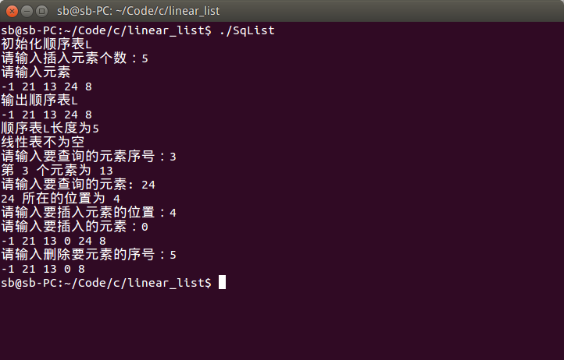
二、编写程序实现单链表的各种基本运算，并在此基础上设计一个主程序完成如下功能：
（1）初始化单链表h；
（2）依次采用头插法插入元素-1,21,13,24,8；
（3）输出单链表h；
（4）输出单链表h长度；
（5）判断单链表h是否为空；
（6）输出单链表h的第3个元素；
（7）输出元素24的位置；
（8）在h的第4个元素前插入元素0；
（9）输出单链表h；
（10）删除h的第5个元素；
（11）输出单链表h。
源代码
#include<stdio.h>

#include "../c1.h"

typedef int ElemType;

typedef struct LNode{

ElemType data;

struct LNode* next;

}LNode;

typedef LNode* LinkList;

Status InitList_L(LinkList *L){

(*L) = (LinkList)malloc(sizeof(LNode));

if(!(*L)) return OVERFLOW;

(*L)->next = NULL;

return OK;

}

Status ListInsert_L(LinkList L, int i, ElemType e){

LinkList s, p;

int j = 0;

p = L;

while(p && j < i - 1){

p = p->next;

j++;

}

if(!p || j > i - 1) return ERROR;

s = (LinkList)malloc(sizeof(LNode));

s->data = e;

s->next = p->next;

p->next = s;

return OK;

}

Status GetElem_L(LinkList L, int i, ElemType *e){

LinkList p;

p = L->next;

int j = 1;

while(p && j < i){

p = p->next;

j++;

}

if(!p || j > i) return ERROR;

*e = p->data;

return OK;

}

Status ListTraverse_L(LinkList L, void(visit)(ElemType)){

LinkList p;

if(!L) return ERROR;

else p = L->next;

while(p){

visit(p->data);

p = p->next;

}

return OK;

}

void PrintElem(ElemType e){

printf("%d ", e);

}

int ListLength(LinkList L){

LinkList p;

int i = 0;

if(L){

p = L->next;

while(p){

p = p->next;

i++;

}

}

return i;

}

Status ListEmpty_L(LinkList L){

if(L->next == NULL){

return TRUE;

}else{

return FALSE;

}

}

Status LocateElem_L(LinkList L, ElemType e, int(compare)(ElemType, ElemType)){

int i = 1;

int flag = 0;

LinkList p;

if(L){

p = L->next;

while(p){

flag = compare(e, p->data);

if(flag) break;

p = p->next;

i++;

}

}

if(flag) return i;

else return 0;

}

int equil(ElemType e1, ElemType e2){

if(e1 == e2) return 1;

else return 0;

}

Status ListDelete_L(LinkList L, int i, ElemType *e){

LinkList p, q;

int j = 0;

p = L;

while(p->next && j < i - 1){

p = p->next;

j++;

}

if(!(p->next) || j > i - 1) return ERROR;

q = p->next;

p->next = q->next;

*e = q->data;

free(q);

return OK;

}

int main(){

int i;

LinkList L;

ElemType e;

printf("初始化顺序表L\n");

InitList_L(&L);

printf("请输入插入元素个数：");

int elem_sum;

scanf("%d", &elem_sum);

printf("请输入元素\n");

for(i = 1; i <= elem_sum; i++){

scanf("%d", &e);

ListInsert_L(L, i, e);

}

// ListInsert_L(L, 1, 12);

// ListInsert_L(L, 2, 23);

// ListInsert_L(L, 3, 34);

printf("输出顺序表L\n");

ListTraverse_L(L, PrintElem);

printf("\n");

printf("顺序表L长度为%d\n", ListLength(L));

if(ListEmpty_L(L)){

printf("线性表为空\n");

}else{

printf("线性表不为空\n");

}

printf("请输入要查询的元素序号：");

int elem_num;

scanf("%d", &elem_num);

GetElem_L(L, elem_num, &e);

printf("第 %d 个元素为 %d \n", elem_num, e);

printf("请输入要查询的元素: ");

scanf("%d", &e);

int location;

location = LocateElem_L(L, e, equil);

if(location){

printf("%d 所在的位置为 %d \n", e, location);

}else{

printf("元素不存在 \n");

}

printf("请输入要插入元素的位置：");

scanf("%d", &elem_num);

printf("请输入要插入的元素：");

scanf("%d", &e);

ListInsert_L(L, elem_num, e);

ListTraverse_L(L, PrintElem);

printf("\n");

printf("请输入删除要元素的序号：");

scanf("%d", &elem_num);

ListDelete_L(L, elem_num, &e);

ListTraverse_L(L, PrintElem);

printf("\n");

printf("\n");

return 0;

}
调试分析（给出运行结果界面）
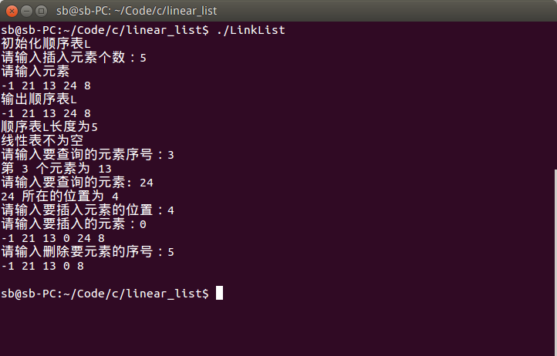

三、拓展实验
1、编写一个函数，从一个给定的顺序表A中删除元素值在x到y（x<=y）之间的所有元素，要求以较高的效率来实现。
如：原表为（10,2,5,7,8,4），x=2，y=5，经过算法处理后，表为（10,7,8）
源代码（功能函数部分和主函数部分）
Status ListDeleteBetweenXAndY_Sq(SqList *L, int x, int y){

if(x > y || x < 0 || y < 0) return ERROR;

int step = 0;

ElemType *e;

for(int i = 0; i < (*L).length; i++){

e = &((*L).elem[i]);

if((*e) >= x && (*e) <= y){

step++;

continue;

}
*(e - step) = *(e);

}

(*L).length = (*L).length - step;

}
调试分析（给出运行结果界面）
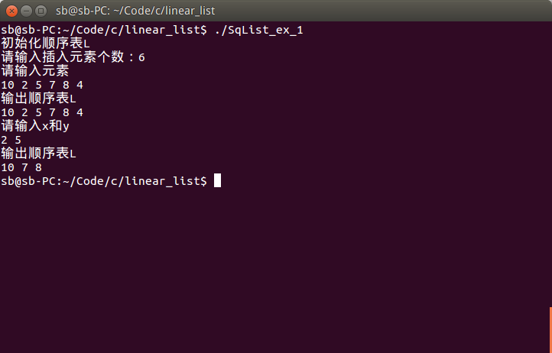
2、已知顺序表A中的元素按非降序排列，请编写高效算法，删除表中的重复元
素。
如：原表为（1,1,2,3,3,3,4,5,5），经过算法处理后，表为（1,2,3,4,5）
源代码（功能函数部分和主函数部分）
Status ListDeleteAscendingRemoveRepeat_Sq(SqList *L){

if(!(*L).length) return ERROR;

int step = 0;

ElemType *p, *q;

p = &((*L).elem[0]);

for (int i = 1; i < (*L).length; ++i){

q = &((*L).elem[i]);

// printf("前%d\n", (*q));

if((*p) == (*q)){

step++;

// printf("step : %d\n", step);

continue;

}

*(++p) = *q;

}

(*L).length = (*L).length - step;

return OK;

}
调试分析（给出运行结果界面）
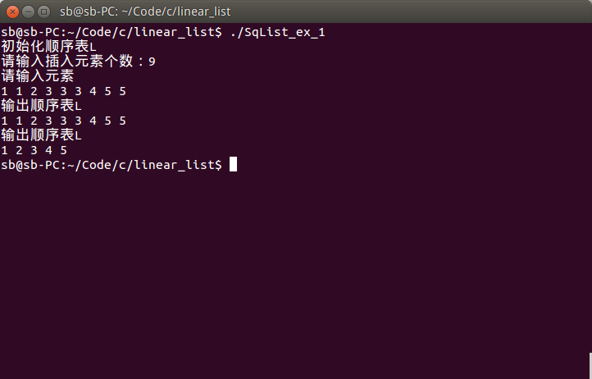

3、编写一个函数，删除元素递增排列的单链表L中值大于mink且小于maxk的所有元素。
源代码（功能函数部分和主函数部分）
Status ListDeleteBetweenXAndY_L(LinkList L, int x, int y){

LinkList p, q;

q = L;

int e;

p = L->next;

while(p){

e = p->data;

if(e >= x && e <= y){

q->next = p->next;

free(p);

p = q->next;

continue;

}

q = p;

p = p->next;

}

return OK;

}

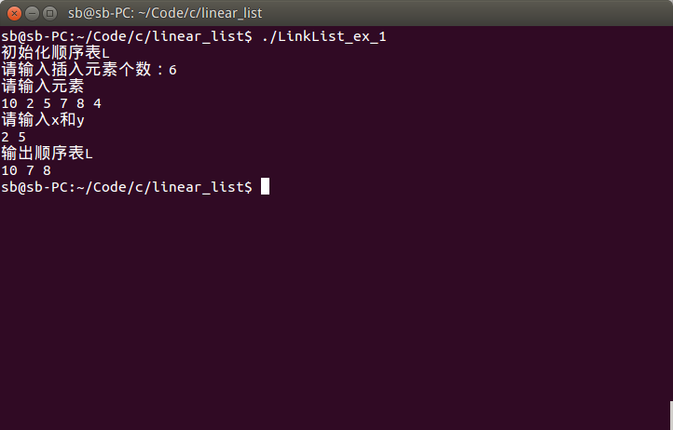
调试分析（给出运行结果界面）

4、在头结点为h的单链表中，把值为b的结点s插入到值为a的结点之前，若不存在a，就把结点s插入到表尾。
源代码（功能函数部分和主函数部分）
Status InsertBbeforeA_L(LinkList L, ElemType a, ElemType b){

LinkList s, p, q;

p = L->next;

q = L;

while(p){

if(p->data == a){

s = (LinkList)malloc(sizeof(LNode));

s->data = b;

s->next = q->next;

q->next = s;

break;

}

if(!p->next){

s = (LinkList)malloc(sizeof(LNode));

s->data = b;

s->next = p->next;

p->next = s;

break;

}

q = p;

p = p->next;

}

}
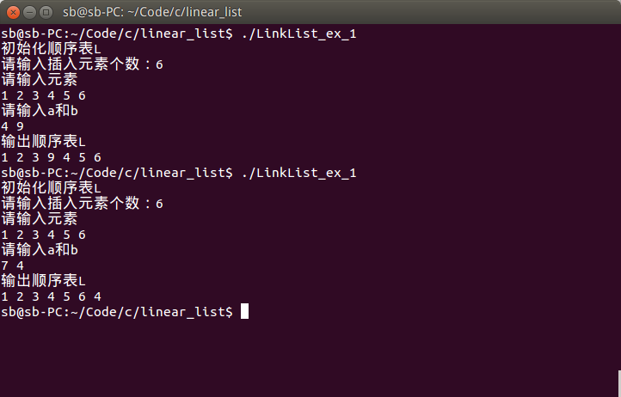
调试分析（给出运行结果界面）

5、约瑟夫（Joseph）问题
【问题描述】 编号为1,2，…，n的n个人按顺时针方向围坐一圈，每人持有一个密码（正整数）。一开始任选一个正整数作为报数上限值m，从第一个人开始按顺时针方向自1开始顺序报数，报到m时停止报数。报m的人出列，将他的密码作为新的m值，从他在顺时针方向上的下一个人开始重新从1报数，如此下去，直至所有人全部出列为止。试设计一个程序求出出列顺序。
【基本要求】 选择单向循环链表作为存储结构模拟整个进程，按照出列的顺序输出各人的编号。
【测试数据】m的初值为20；n=7，7个人的密码依次为：3，1，7，2，4，8，4。

Status LinkListToCircularLinkList(LinkList L){

LinkList p;

p = L->next;

while(p){

if(!p->next){

p->next = L->next;

break;

}

p = p->next;

}

return OK;

}

Status ListTraverse_CL(LinkList L, void(visit)(ElemType)){

LinkList p;

if(!L) return ERROR;

else p = L->next;

int i = 0;

while(p){

visit(p->data);

p = p->next;

if(p == L->next) break;

}

return OK;

}

Status Joseph(LinkList L, int m){

LinkList p, q;

p = L->next;

q = L->next;

while(q){

if(q->next == p) break;

q = q->next;

}

int i = 0;

while(true){

i++;

if(i == m){

m = p->data;

PrintElem(m);

q->next = p->next;

// free(p);

if(p == q) return OK;

p = q->next;

i = 0;

continue;

}

q = p;

p = p->next;

}

return ERROR;

}

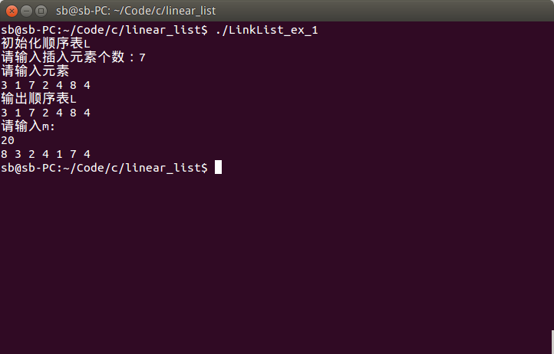
小结或讨论:
（1）实验中遇到的问题和解决方法
（2）实验中没有解决的问题
（3）体会和提高

